Viernes
29
de abril

Cuarto de Primaria
Matemáticas

Casas de colores

Aprendizaje esperado: resuelve con procedimientos informales, sumas o restas de fracciones con diferente denominador en casos sencillos (medios, cuartos, tercios, etc.)

Énfasis: recurre a las equivalencias entre fracciones que ya conoce para resolver sumas o restas de fracciones que se representan gráficamente.

¿Qué vamos a aprender?

Aprenderás a resolver sumas y restas de fracciones de manera gráfica.

¿Qué hacemos?

En esta sesión ayudarás a tu amiga Alejandra a pintar casas. ¿Qué opinas de que las matemáticas se pueden utilizar para pintar las casas?

El planteamiento del problema de Alejandra es el siguiente: Alejandra quiere ser gobernadora para pintar todas las casas de la colonia donde vive, ella quiere que se pinte de varios colores como en ciudad del Cabo que se encuentra en Sudáfrica.
https://pixabay.com/es/photos/mercedes-pop-colorido-color-4704948/

Para ello Alejandra necesitará de las matemáticas, de acuerdo al tema de este día el problema se puede resolver gráficamente, es decir con dibujos.

Imagina que 1/3 de la ciudad está pintada de color azul y 3/6 están pintados de color rojo y lo que sobra se puede pintar de un color más.

Observa bien esta imagen, en ella hay 1/3 pintado de color azul y 3/6 pintados de color rojo. Para entender lo que tendrías que hacer puedes resolverlo de la siguiente manera.

Escribe en tu cuaderno las cantidades que ya conoces, que son 1/3 + 3/6 recuerda que el problema se resolverá de manera gráfica.

Traza una línea para convertir los tercios en sextos. ¿Cuántos sextos tendrías de color azul? Tendrías 2/6 + 3/6 es igual a 5/6

1/3 lo convertiste en 2/6 recuerda que en las sesiones anteriores viste la equivalencia y a continuación lo veras representado en estos dibujos.

Ahora piensa, como puedes saber, ¿Qué parte falta pintar? Si observas el dibujo podrás deducir fácilmente la parte que falta por pintar.

Solo faltaría una sexta parte por pintar. Ahora observa cómo sería representando la operación aritmética.

En esta imagen puedes observar que parte de la resta falta. El entero seria todas las casas que faltan por pintar dividido en sextos, esto equivale a 6 sextos, ahora quítale las casas que están pintadas de rojo y las que están pintadas de azul, en total son 5/6 por lo tanto queda un sexto sin pintar.

Escribe la resta en tu cuaderno. 6/6 – 5/6 es igual a 1/6 esa es la parte que falta por pintar para este caso será de color amarillo.

En esta imagen se muestra cómo quedaría pintada la ciudad con tres colores amarillo, azul y rojo.

Ahora, ¿Qué te parece si realizas un juego? Vas a jugar con las regletas para que veas como puedes aprender y divertirte con este tema también necesitarás un dado, pide a un integrante de tu familia que jueguen contigo, seguramente se divertirán.

Recuera que decir las reglas del juego es importante para la convivencia.
https://libros.conaliteg.gob.mx/20/P4DMA.htm?#page/231

- Las regletas van a estar al frente.
- Tira el dado y tomas la primera regleta de cuartos, si cae el dado en 5 cuartos deberás decir 5 cuartos.
- Después tira tu familiar y lo que salga en el dado deberá mencionarlo en cuartos.
- En la segunda vuelta vas a tomar octavos y menciona los octavos que salieron en el dado.
- Ganará el que tenga el mayor número.

Ahora jugarás con la resta.

- Primero vas a tomar la regleta naranja que representa el entero.
- Después tomarás la regleta de los cuartos para restar.
- Ganará el que pueda hacer la representación gráfica.

¿Qué te parece si ves otro ejemplo? Observa la siguiente imagen que contiene un problema.

El problema dice así: Toñita hace su tarea de matemáticas a las 11:00 de la mañana y termina a las 11:15, porque le gusta ayudar a su mamá a realizar la comida, es decir, se tarda ¼ de hora. ¿Qué fracción de la hora falta, si su mamá comienza a las 12:00 del día?

Cuando se pregunta cuanto falta, se trata de una resta. Observa la siguiente imagen.
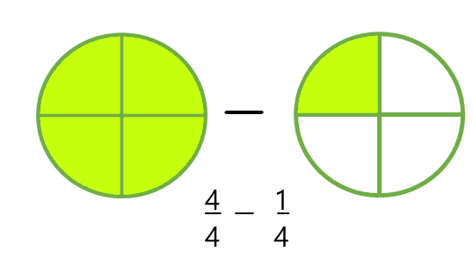

En esta imagen estás viendo claramente el entero, dicho de otra manera 4/4 – ¼ se trata de una resta con diferente denominador y el dibujo que la representa.

Aquí puedes notar que una hora es el entero y si la divides en cuartos, tendrás 4 cuartos, a eso le restas el cuarto de hora que Toñita empleó para hacer su tarea: 4/4 – ¼ es igual a ¾ al hacer la resta puedes ver que faltan 3 cuartos de la hora para que Toñita ayude a cocinar a su mamá.
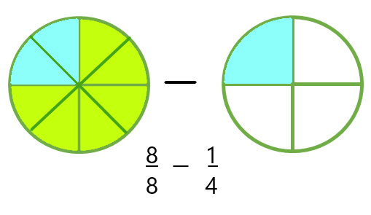

¿Qué pasaría si el entero estuviera divido en octavos y le quisieras restar un cuarto? Observa con atención la siguiente imagen.
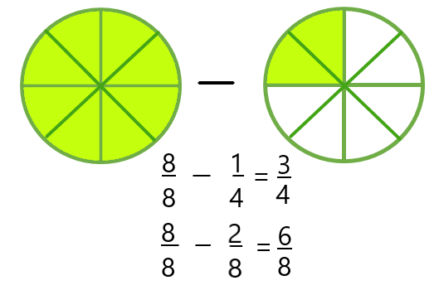

¿Qué es lo que observas en el resultado? También puedes obtener el resultado en cuartos aun y cuando el entero este divido en octavos. Esto es porque ya sabes que hay fracciones equivalentes y en este caso así fue. Anota en tu cuaderno 8/8 -1/4 es igual a ¾. Aquí puedes ver claramente que el resultado es equivalente y se puede resolver la resta con cuartos o con octavos y se llega al mismo resultado.

En esta sesión recordaste las sumas y las restas de fracciones con diferente denominador.

¡Buen trabajo!

Gracias por tu esfuerzo.

Para saber más:
Lecturas

https://www.conaliteg.sep.gob.mx/primaria.html

